Тема 3. «Система компьютерной алгебры Scilab»

Вариативная самостоятельная работа

Задание 3.2(1)

**Справочник по формулам Scilab, используемых при работе с различными типами данных и с константами**

Для выполнения простейших арифметических операций в Scilab применяют следующие операторы: + сложение, - вычитание, * умножение, / деление слева направо, \ деление справа налево, ˆ возведение в степень.   
Вычислить значение арифметического выражения можно, если ввести его в командную строку и нажать клавишу Enter. В рабочей области появится результат:  


Если вычисляемое выражение слишком длинное, то перед нажатием клавиши Enter следует набрать три или более точек. Это будет означать продолжение командной строки:  
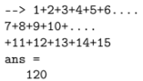

Если символ точки с запятой «;» указан в конце выражения, то результат вычислений не выводится, а активизируется следующая командная строка:  
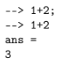

В рабочей области Scilab можно определять переменные, а затем использовать их в выражениях. Любая переменная до использования в формулах и выражениях должна быть определена. Для определения переменной необходимо набрать имя переменной, символ «=» и значение переменной. Здесь знак равенства — это оператор присваивания, действие которого не отличается от аналогичных операторов языков программирования. Т.е., если в общем виде оператор присваивания записать как

**имя_переменной = значение_выражения**

Если символ «;» в конце выражения отсутствует, то в качестве результата выводится имя переменной и ее значение. Наличие символа «;» передает управление следующей командной строке. Это позволяет использовать имена переменных для записи промежуточных результатов в память компьютера:

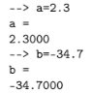  
  
Для очистки значения переменной можно применить команду

**clear имя_переменной;**

Cистемные переменные в Scilab начинаются с символа %:  
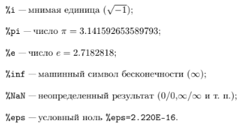

Все перечисленные переменные можно использовать в математических выражениях.

При вводе вещественных чисел для отделения дробной части используется точка. Примеры ввода и вывода вещественных чисел:  
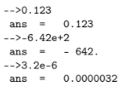  
Scilab в качестве результата выводит только восемь значащих цифр. Это формат вывода вещественного числа по умолчанию. Для того, чтобы контролировать количество выводимых на печать разрядов, применяют команду printf с заданным форматом, который соответствует правилам, принятым для этой команды в языке С:  
